Tienda “ObJEtivos”
Créditos/Copyright
Todo el contenido de este documento de memoria, así como el código fuente de la aplicación desarrollada para este proyecto estarán sujetos a una licencia de Creative Commons.
Índice
1. Introducción
2. Descripción
3. Objetivos
4. Arquitectura de la aplicación
4.1. Los datos
4.2. Aplicación backend
4.3. Aplicación frontend
4.4. Despliegue
5. Plataforma de desarrollo
6. Diagrama de uso y relación de módulos y sus funciones
7. Diseño de pantallas
8. Perfiles de usuario
9. Usabilidad y accesibilidad
10. Seguridad
11. Requisitos de instalación/implantación/uso
12. Clases
13. Funcionalidad de la aplicación
14. Instrucciones de implantación
15. Proyección a futuro
16. Ficheros del proyecto
1. Introducción

Para este proyecto de final del curso Foap2023 se propuso la implementación de una aplicación para una tienda.

La realización de este proyecto supuso en mi caso una oportunidad para desarrollar una aplicación de uso propio para el inventario y venta de material de fotografía de segunda mano del que disponemos.
Mi proyecto es una aplicación, 'ObJEtivos', donde he trabajado desde la definición de la estructura de datos hasta la puesta en explotación.
2. Descripción
Desde el punto de vista técnico, para la construcción de la base de datos se ha usado MariaDB; para la aplicación backEnd (o de servidor) se ha usado PHP y la aplicación frontEnd se ha desarrollado usando el HTML, CSS, y JavaScript.
La aplicación se ha desarrollado en OOP, teniendo como patrón un Modelo- Vista-Controlador, que permite separar mejor las diferentes responsabilidades de cada parte de la aplicación (la parte vista presenta la información mientras que la parte servidor gestiona la información y la procesa).
Se han usado las librerías Domppdf para la generación de PDF y PHPmailer para el envío de mensajes en tiempo real.
3. Objetivos y pasos a seguir
Los objetivos de este proyecto eran:
- Analizar e identificar las entidades y las necesidades que la aplicación debe resolver.

- Diseñar y realizar una aplicación backend con la lógica necesaria para responder al uso para los que esta aplicación está pensada.

- Diseñar y desplegar una aplicación frontend que utilice los servicios ofrecidos por la aplicación backend.

- Aplicar los conocimientos de diseño de interfaces web adquiridos en este curso.

- Integración de la aplicación con servicios de mensajería de terceros para el envío de notificaciones en tiempo real. (Integración de la aplicación con APIs de terceros).

- Aplicación de pruebas unitarias y funcionales para asegurar el funcionamiento deseado.
El producto final de esta aplicación es un conjunto de ficheros HTML, PHP, CSS y JavaScript que deben ser alojados en un servidor Apache.
4. Arquitectura de la aplicación
4.1. Los datos
La base de datos tiene tres tablas para datos fijos de la aplicación, que son las tiendas, los vendedores y las tablas de códigos postales de los municipios.
Una pequeña aplicación "webAdmin" se ha desarrollado para mantener estos datos por parte de un administrador del sitio web. A través de esta aplicación se mantiene también la tabla de productos, que almacena los datos de los productos a la venta y una pequeña tabla de categorías de productos.
El resto de las tablas es como sigue:

- La tabla de usuarios, que almacena los datos de los usuarios que se registran para el uso de la aplicación.

- La tabla de pedidos, que almacena los datos de cabecera de los pedidos realizados por los usuarios.

- La tabla de líneas de pedido, que almacena los detalles de los pedidos.
- La tabla de carrito, que almacena el carrito temporal creado para el usuario mientras realiza la compra.
- La tabla de líneas de carrito, que almacena el contenido del carrito.
- La tabla de existencias, que almacena los datos de stock de los productos.
Se incluye en anexo un diagrama completo de la base de datos con las tablas y sus atributos y las relaciones entre tablas.

*ver adjunto : “ModelObjetivos.pdf “
4.2. Aplicación backend
En lo concerniente al patrón de arquitectura seguido para construir la aplicación backend, se ha tomado como referencia el modelo de arquitectura Modelo-Vista-Controlador sobre PHP.
Se ha seguido este patrón con algunas licencias para dar cabida a otras necesidades de la aplicación.
4.3. Aplicación frontend
La parte frontend de la aplicación se ha desarrollado en HTML, CSS y JavaScript. Por cuestiones de disponibilidad de tiempo se ha utilizado en algunas pantallas Bootstrap (librería OpenSource de componentes CSS y JS).

4.4. Despliegue
El despliegue se ha hecho en un servidor Linux, por transferencia de archivos en red vía linea de comando y SPC (Secure Copy Protocol). La base de datos se ha creado en la aplicación PHPMyAdmin del servidor mediante un fichero ejecutable ‘sql’ .

5. Entorno de desarrollo
La aplicación se ha desarrollado en ordenadores personales, en entorno Windows 10 y sobre plataforma XAMPP, con servidor Apache local.
Para la edición de código se ha utilizado Visual Studio Code.

Para crear los modelos de BD se ha utilizado PHPMyAdmin y MYSQL Workbench 8.0.
El tiempo de desarrollo ha sido de cuatro semanas.
6. Diagrama de uso y relación de módulos y sus funciones
Con esta memoria se entrega un diagrama de la aplicación y sus funciones
*ver adjunto : “Diagrama-proyecto-FOAP2023_ver2-ok.jpg “
7. Diseño de pantallas

Todas las pantallas de la aplicación tienen una estética común. En la parte superior de la ventana se presenta un ‘header’, el mismo para todas las pantallas de la aplicación, que incluye el logotipo de la aplicación, el nombre de la pantalla, un mensaje de sesión y la barra de navegación.
Un ‘footer’ que se mantiene fijo en la parte inferior de la ventana incluirá la información requerida por ley.

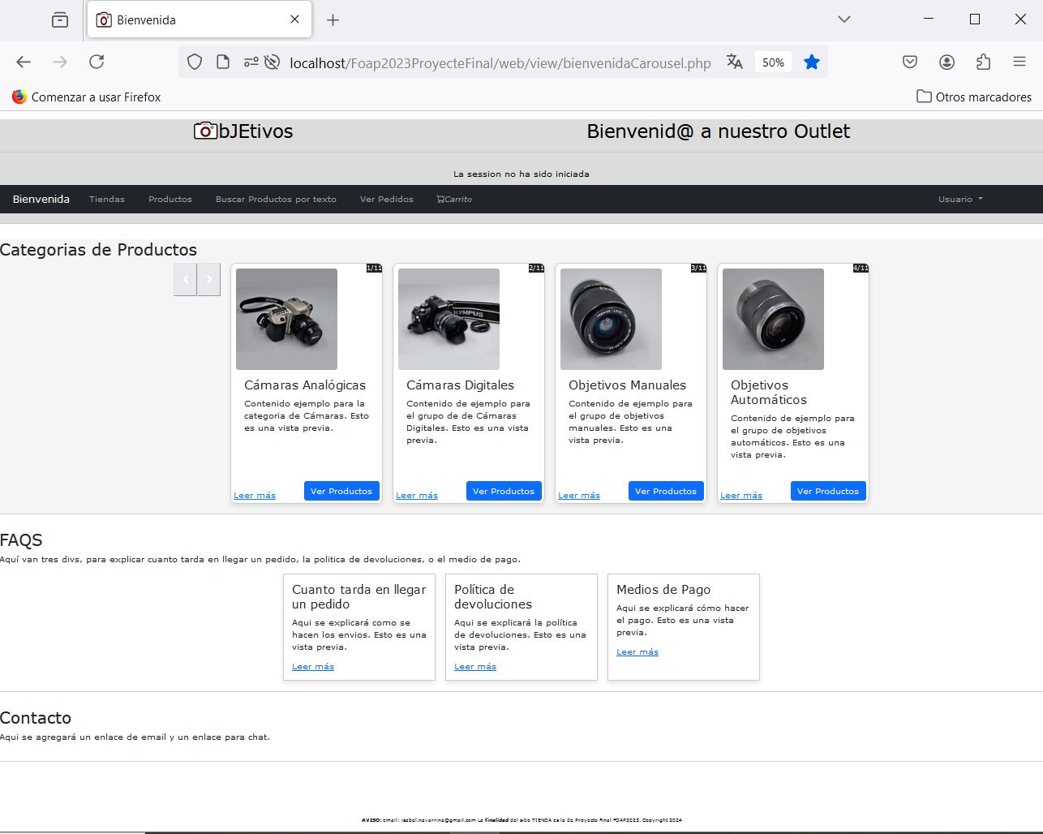
Bienvenida.

La pantalla de bienvenida es pública. La pantalla tiene tres secciones. En la primera sección se muestra un carrusel desde donde se pueden ver los productos agrupados por categorías.
El contenido de la segunda sección es informativa y relativa a las condiciones de compra,y la tercera sección incluirá los enlaces de contacto.

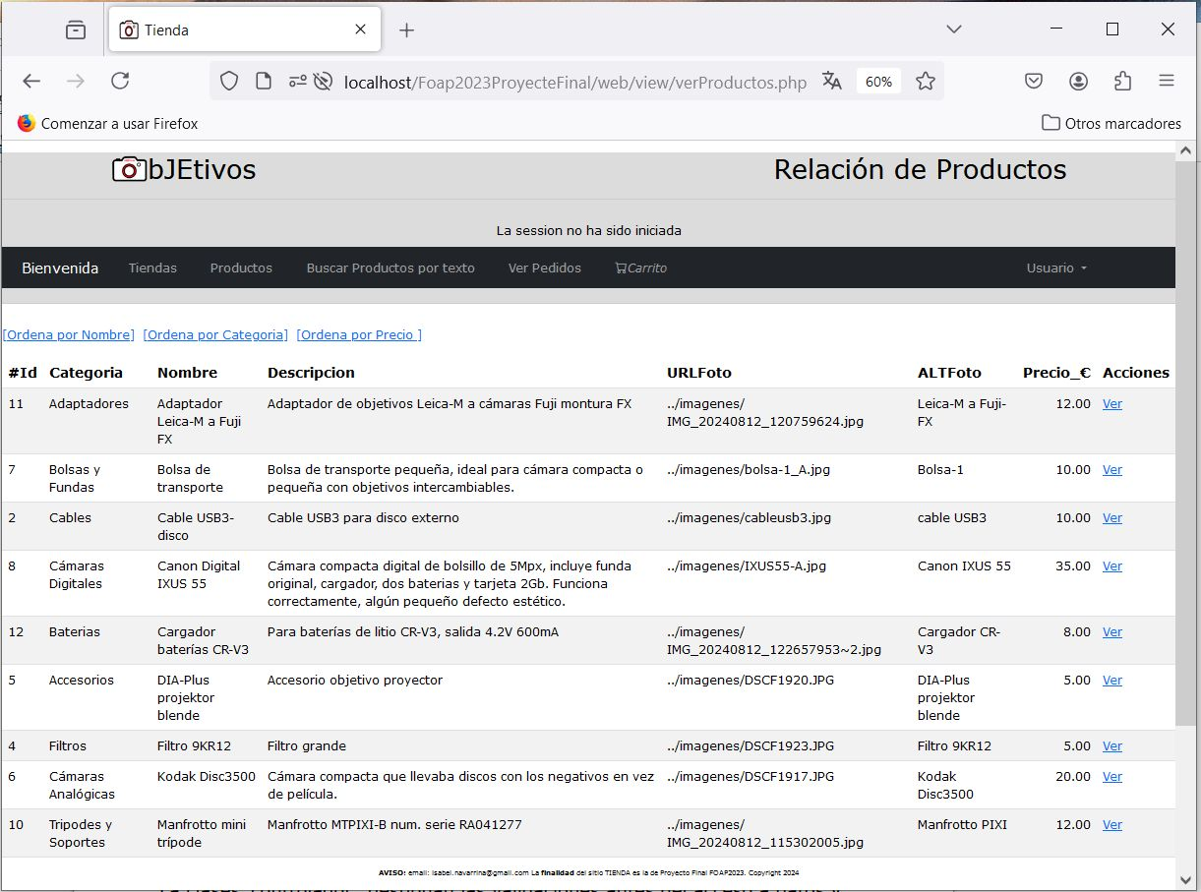

Productos.

La pantalla de productos es pública. Se puede acceder a ella a través de los botones ‘Ver Productos’ de cada categoría. Se decidió mostrar los productos en una tabla por su condición de productos únicos y que además son buscados por su nombre o características técnicas. Los productos en las tablas se pueden ordenar por nombre, por precio, y por categorías si la pantalla se abre desde la opción ‘Productos’.

Para cada linea de producto se dispone de un enlace en la columna de ‘acciones’ que lleva a la pantalla de detalle del producto.

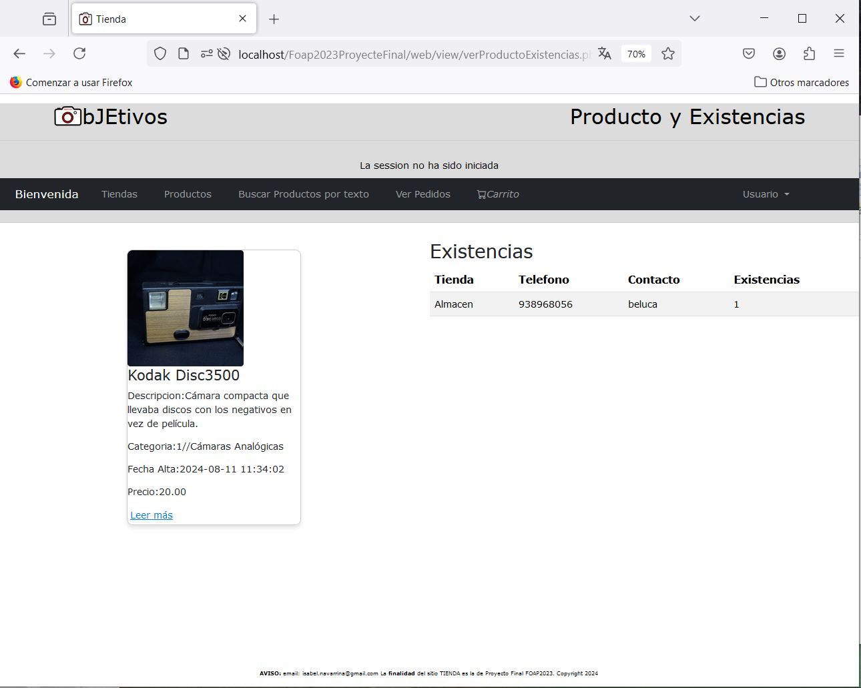

Producto y existencias.

La pantalla de ‘Producto y existencias’ incluye una pantalla de detalle de producto y una tabla de existencias por tienda.

Si el usuario está identificado, la tarjeta de producto incluirá un enlace que permite la compra.

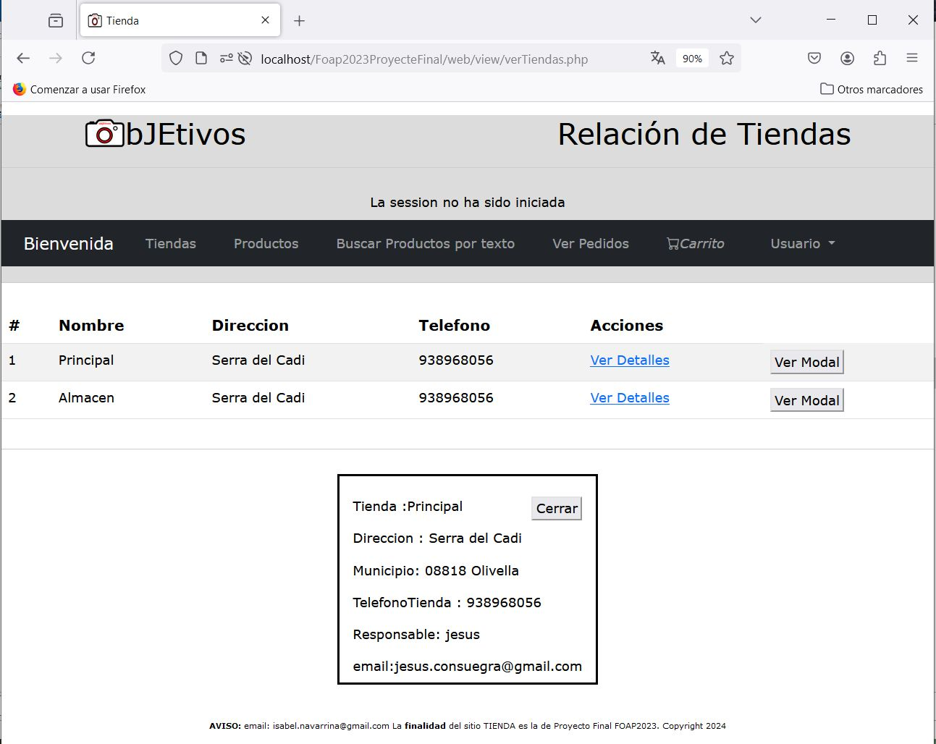

Tiendas.

La pantalla de tiendas es pública.

Se puede ampliar la información de la tienda mediante los enlaces en la columna de acciones.

Se añade como ejercicio la visualización de un modal al que se le pasan los datos de detalle.
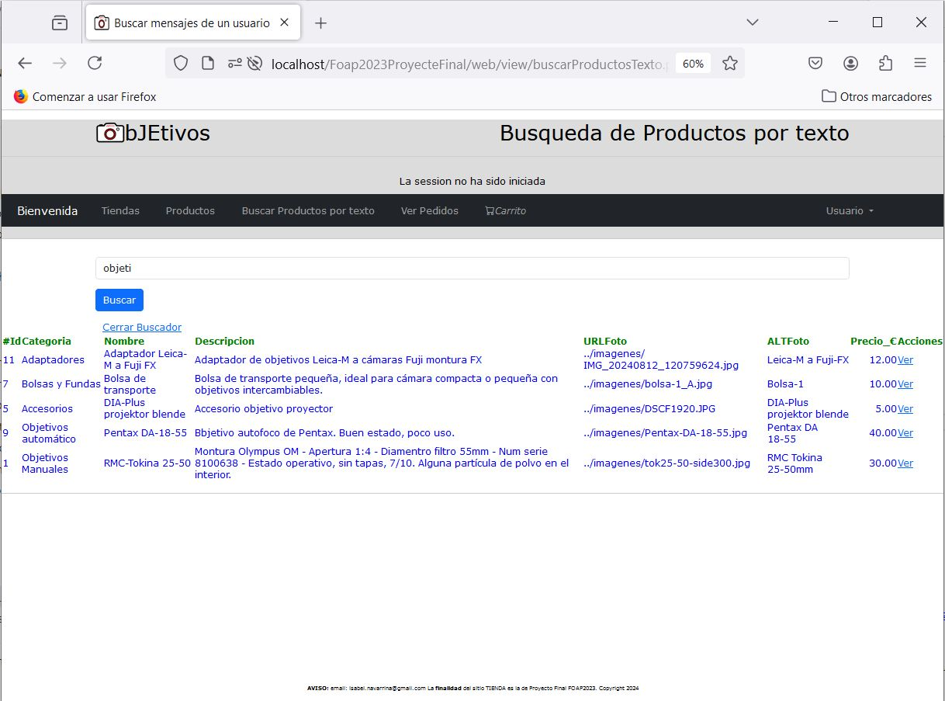
Búsqueda de productos.

La opción de búsqueda es pública.

Permite obtener todos los productos donde un texto se encuentra en los campos nombre y/o descripción del producto.

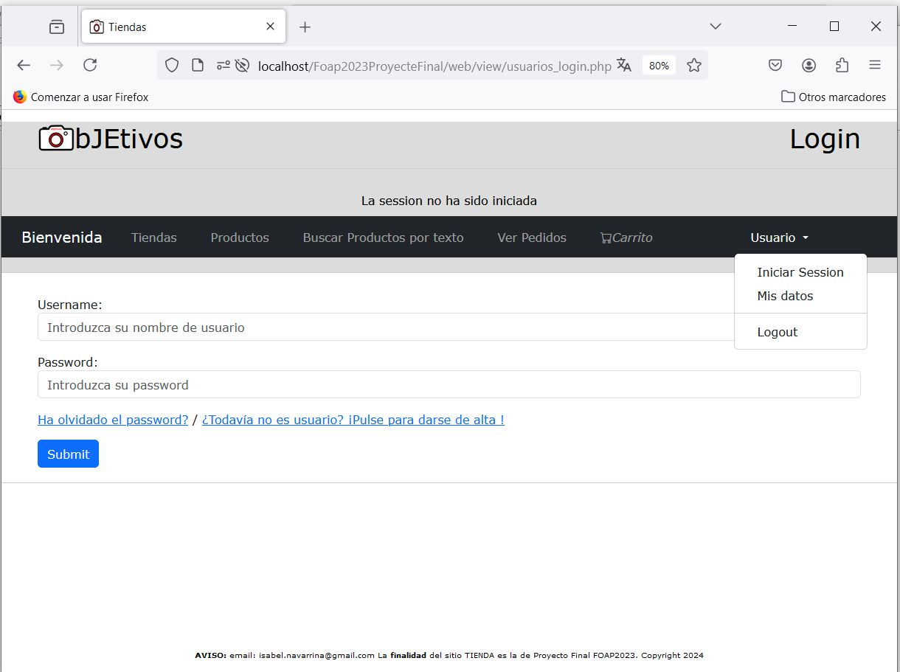
Login.

La pantalla de login se invoca desde ‘Iniciar Sesion” en el desplegable de ‘Usuario’. Un enlace en la linea bajo los campos permite acceder a la pantalla de registro para darse de alta.

Un segundo enlace permite recuperar una password olvidada introduciendo el email.

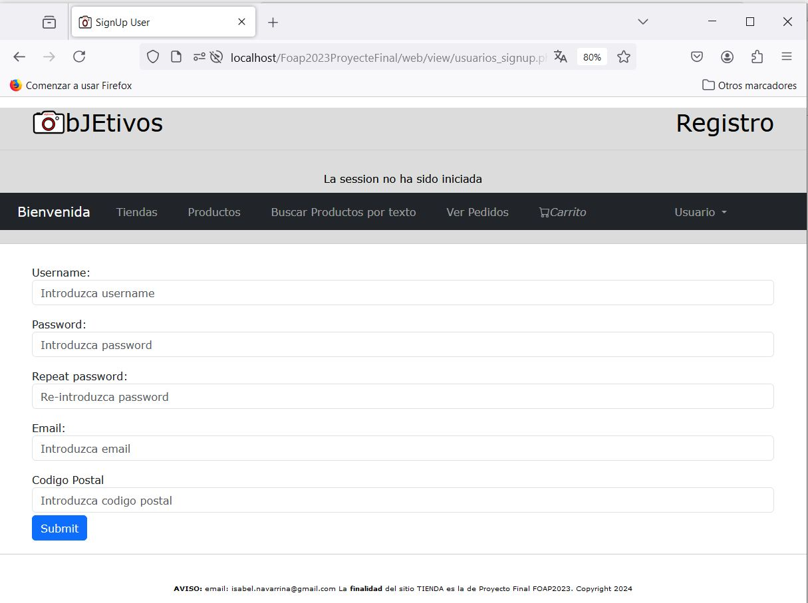

Registro.

La pantalla de registro solicita los datos para crear un usuario. Para poder comprar hay que estar dado de alta como usuario.

Inicialmente la cuenta de usuario se crea desactivada.

La activación debe ser hecha desde un link que el usuario recibirá en el correo email indicado.

El usuario tiene un tiempo límite de 60 minutos para hacer la operación, después del cual el enlace caduca.

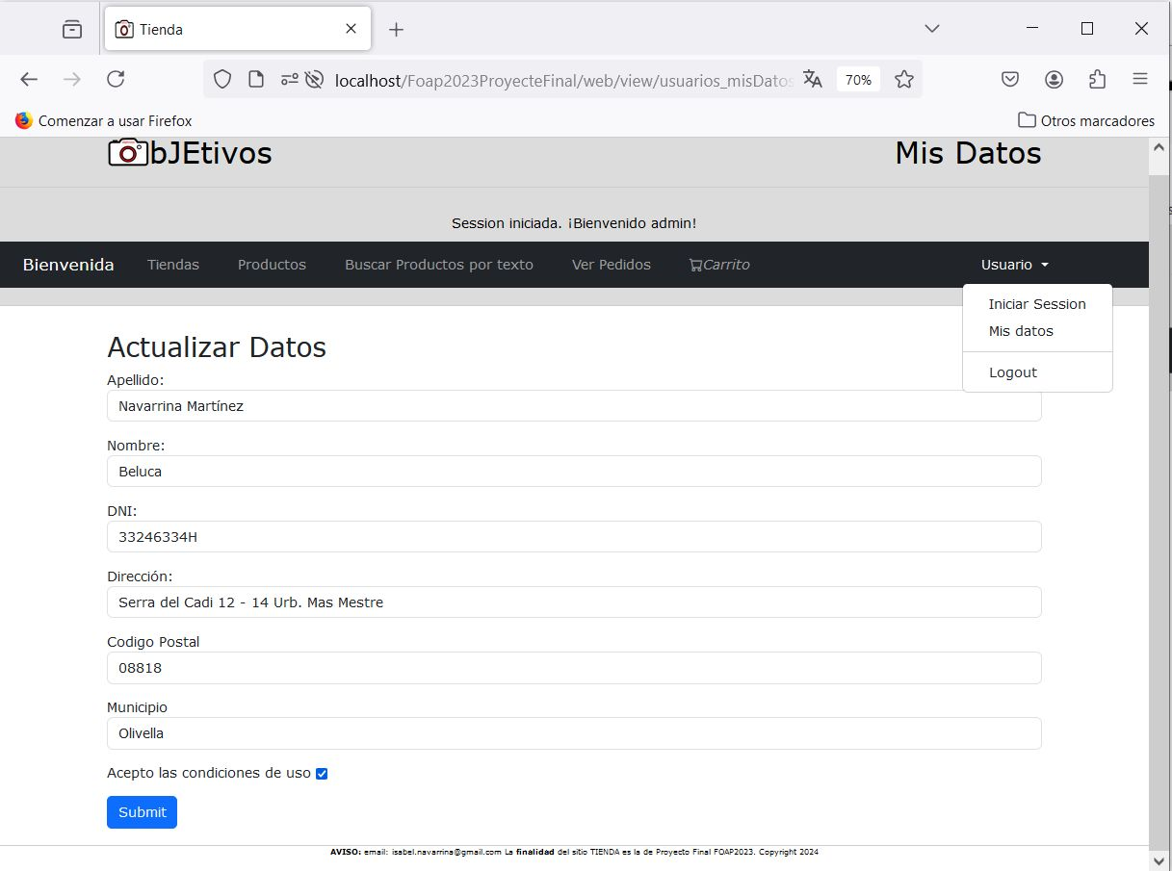

Datos del usuario.

Los datos de usuario son necesarios para la generación de facturas.

Se deben introducir una vez que el usuario se ha registrado y su nombre aparece en la cabecera de la pantalla.

Por protección de datos el usuario debe aceptar expresamente las condiciones de uso.

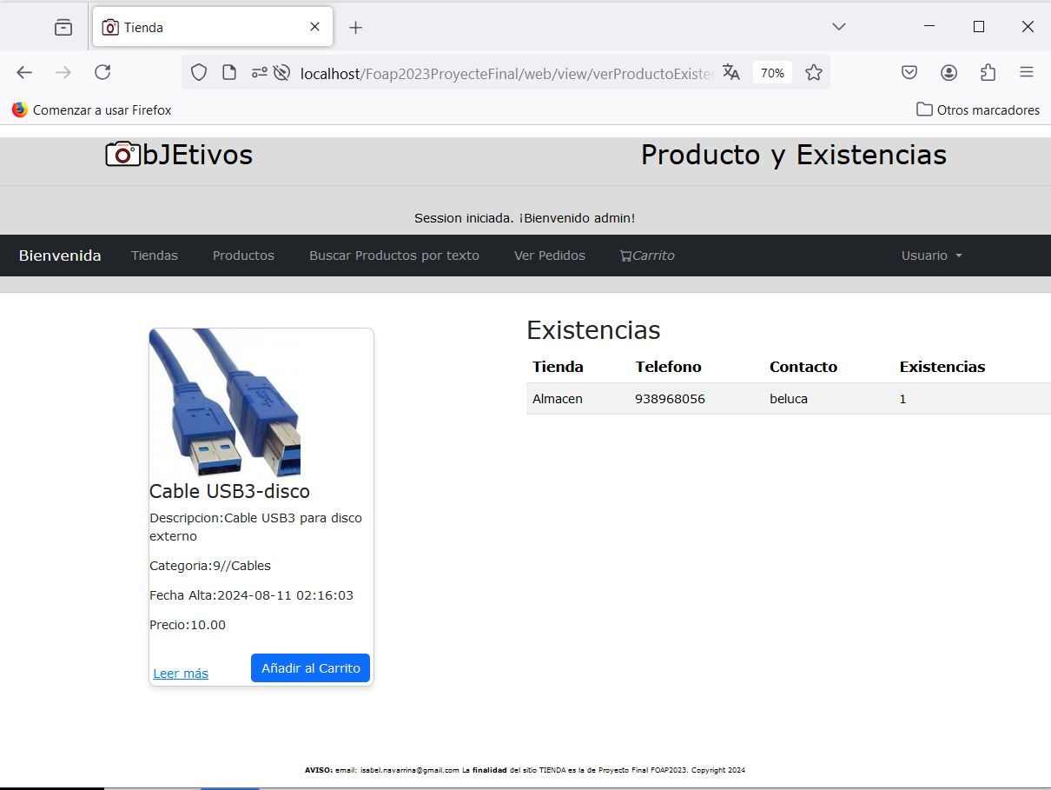

Acceso a ‘ver producto’ con el usuario identificado.

Si el usuario esta identificado se activa un enlace ‘añadir al carrito’ en la tarjeta de descripción del producto.

Cuando el usuario añade un producto al carrito, se comprueba si el carrito de este usuario existe y en ese caso se visualiza. En otro caso se crea un nuevo carrito. El producto se añade al carrito.

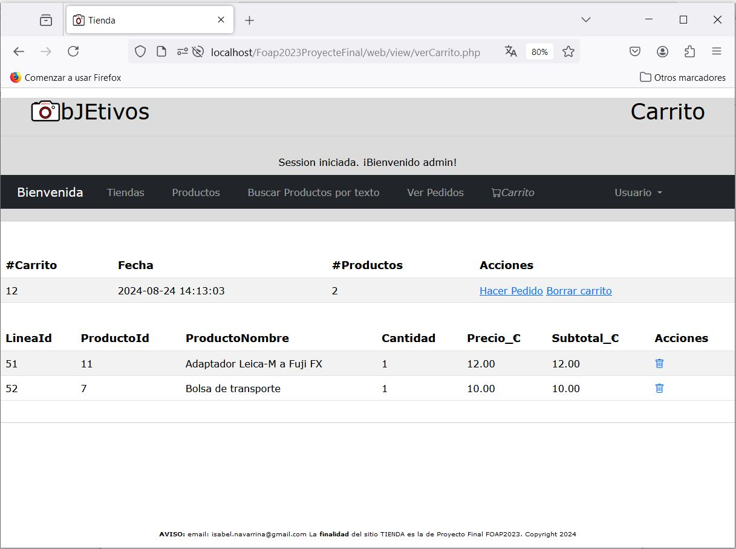

Carrito.

Cuando se añade un nuevo producto el carrito se muestra en pantalla.

También se puede acceder a través de la opción ‘carrito’ en el menú de navegación.

La información de la cabecera de carrito se muestra en una linea sobre una tabla con las lineas de productos en el carrito.

La lineas de carrito se pueden borrar en el enlace representado con un icono en la columna acciones. También se puede borrar el carrito completo en el enlace ‘Borrar Carrito’ de la columna acciones de la cabecera de carrito.

Pulsando el enlace ‘Hacer Pedido’ en la columna acciones de la linea de cabecera de carrito se genera el pedido y se muestra la pantalla de pedidos.

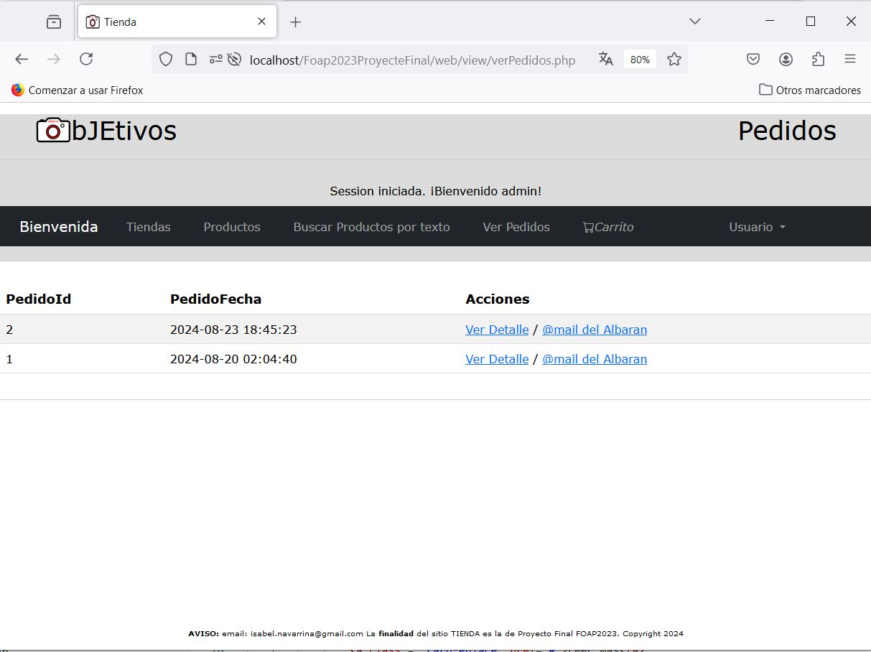

Pedidos.

La pantalla de pedidos muestra la relación de pedidos de un usuario. Se abre esta pantalla desde la opción de menú ‘Ver Pedidos’ y también, automáticamente, cuando se confirma un nuevo pedido.

La opción ‘@mail’ en la columna de acciones genera un albarán en formato PDF qué se envía como adjunto al usuario y también al responsable de ventas de la tienda. El documento PDF generado se conserva en la carpeta invoicesPDF.

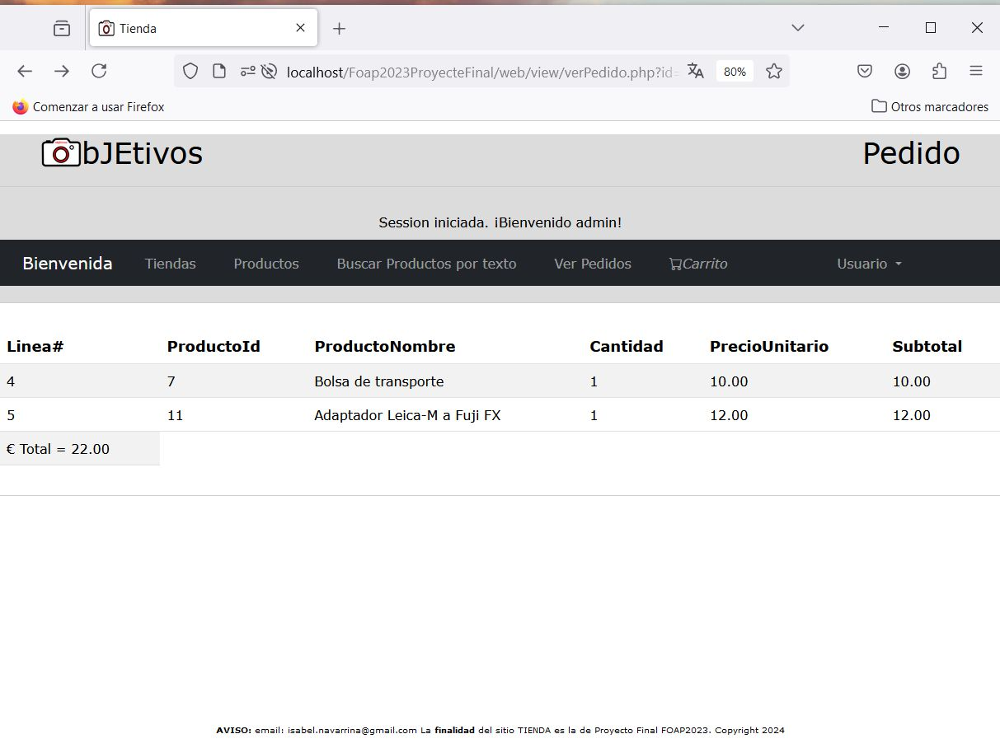

Detalle de pedido.

El enlace ‘Ver Detalle’ en cada linea de un pedido de la pantalla de ‘Pedidos’, abre una ventana mostrando las lineas del pedido y el importe total.

8. Perfiles de usuario

Todos los usuarios de la aplicación Objetivos son usuarios ‘propios’, es decir que se ha registrado mediante el formulario de registro de usuarios en esta aplicación.

Todos tienen la misma categoría que les permite realizar las acciones previstas en la aplicación, sin privilegios.

Los usuarios ‘administradores’ trabajan sobre la base de datos desde otra aplicación WebAdmin.

9. Usabilidad y accesibilidad

La aplicación se ha diseñado para ser fácil de usar y comprender. Aunque la aplicación no se ha inspirado en ‘Mobile First’ (dado el objetivo de la aplicación para venta de material de fotografía de segunda mano), la aplicación es “responsive design” (diseño web adaptable), para diferentes tamaños de pantalla.
• Navegación.

En relación con el diseño de la navegación se ha hecho a través de un menú horizontal común a todos los programas que se encuentra en la parte superior de la aplicación.
El menú ocupa todo el ancho de la pantalla y contiene enlaces directos. Hay un desplegable en el lado derecho con las opciones de ‘login’, ‘modificación de datos’ y ‘logout’.
Los enlaces se activan o desactivan en función del programa que se está ejecutando, y si el usuario se ha identificado.
Si la pantalla se comprime las opciones de menú se muestran en un desplegable a la derecha.

• Cards.

En la página principal de la aplicación, la información de las diferentes categorías de productos se agrupa en forma de tarjetas o Cards que se muestran agrupadas en una fila. El número de tarjetas por fila es de 4 y se permite movimiento entre categorías a través de un carrusel.
El uso del carrusel para mostrar imágenes permite, entre otras cosas, reducir la cantidad de imágenes cargadas al mismo tiempo . Al seleccionar una tarjeta se muestran en formato tabla los productos de la categoría.

• Modals

El uso de modals permite atraer toda la atención del usuario hacia un contenido determinado que se muestra superpuesto al contenido previo. Los modals se utilizan para mostrar información como alternativa a los cards y forzar que el usuario confirme se ha visto la información, dado que tiene que cerrar el modal para continuar.
También se usan para la confirmación/cancelación de operaciones como las de borrado.

En lo concerniente a los formularios, también se han aplicado varios principios y patrones de diseño de interfaces.

• Relleno de campos.

Este principio hace referencia a la gestión de los ‘inputs’ cuando estos se muestran vacíos. En el diseño de la aplicación se ha previsto el uso de valores existentes para alimentar los campos de un formulario cuando el usuario este actualizando o modificando la información, así como el uso de ‘placeholders’ en aquellos casos en que se trata de añadir nueva información al sistema.

• Password y nombre de usuario.

En la página de registro se imponen unas condiciones para aceptar un nombre de usuario y el password. Tanto el nombre como el password deben tener un número mínimo de 7 caracteres, incluyendo una letra mayúscula, una letra minúscula , un número y un carácter especial. El objetivo es que el usuario introduzca una password robusta y segura .
Para garantizar que el password introducido es el deseada por el usuario el sistema solicita la confirmación del password.

• Dirección de email.

El sistema pide en registro una dirección de correo. Esta dirección debe ser única en la base de datos.

• Accesibilidad.

Se han tenido en cuenta las indicaciones de la accesibilidad usando un elemento <nav> en barra de navegación para identificarla a los usuarios. También se han respetado las jerarquías de los encabezados ‘headings’.

10. Seguridad
El objetivo de un esquema de seguridad es aislar una aplicación para reducir al máximo el riesgo de intrusión en el servidor de base de datos y proteger la información.

Las medidas tomadas son :

- El acceso a la parte privada que implica uso de datos se realiza mediante sesiones y el servidor conserva información del usuario durante la sesión .

- Todas las entradas se validan dos veces, una en el lado del cliente en JavaScript y otra en el lado del servidor.

- Todas las entradas se filtran en los campos de entrada eliminando caracteres HTML.

- La password se encripta.

- Todos los accesos a base de datos se hacen mediante las sentencias "prepare" y "execute" con el uso de valores '?'.

- Cuando un usuario se registra, se crea una cuenta inactiva. El usuario recibe en su cuenta de correo, un enlace de activación con un token. Mediante esta operación se verifica que la cuenta de correo exista realmente. El mismo procedimiento se utiliza para el cambio de la password.

11. Requisitos de instalación/implantación/uso
El despliegue es una parte importante del desarrollo de la aplicación, puesto que se pretende que sea fácilmente desplegable y escalable.

Para nombrar los archivos se ha seguido una rigurosa nomenclatura para cada tipo de archivo ( uso de mayúsculas y minúsculas así cómo caracteres especiales ), de modo que no se produzcan errores si se instala sobre un sistema operativo diferente al entorno de desarrollo. También se ubican los archivos en carpetas diferentes según su función.

Todas las direcciones de los archivos ( y las llamadas entre ellos) son relativas al directorio raíz de la instalación. Mediante un archivo de configuración “config.php” y previo reconocimiento del sistema operativo donde reside la aplicación (lo que se detecta vía el comando OS.php) se configuran las rutas, así como los nombres y las passwords en las bases de datos.

12. Uso de Clases en código backend.
Se ha usado el modelo de extensión de clases desde la clase ‘Connection’ que es el modelo para acceso a la base de datos. Partiendo de esta clase como clase padre, se definen por extensión las clases que incluyen todos los métodos de acceso y manipulación de datos de las entidades.

La clases ‘entidadContr’, gestionan las validaciones antes del acceso a datos y también la entrega de la respuesta.
En este punto hay que indicar que no hay una correspondencia exacta entre las clases ( modelo ) y las tablas de base de datos, es decir que, por ejemplo, el controlador de pedido puede gestionar la cabecera de pedido (entidad ‘pedido’ ) y las lineas de pedido (entidad ‘lineasPedido’).

También que se ha intentado que los métodos, cuando se ejecuten, recojan y completen los atributos de su clase, de manera que, las llamadas entre métodos se precise de un número mínimo de argumentos.

Los métodos Getters y Setters se usan para dar claridad al código.

13. Pruebas de funcionalidad de la aplicación

Con el uso de las instrucciones "Try" y "catch" se controlan los errores de ejecución de comandos de BD . Esto se hace para evitar errores fatales que puedan interrumpir la ejecución de los programas.
Se han realizado pruebas de uso de la aplicación en los navegadores Google Chrome y Mozilla Firefox.

14. Instrucciones de implantación
La instalación de la aplicación en un servidor Linux es rápida y sencilla.

Previamente se debe actualizar el fichero ‘config.php’ , donde se configuran las rutas y los nombres y las palabras de paso para acceder a la base de datos del nuevo entorno.

Este fichero actualizado se debe añadir al archivo .zip que contiene el código de la aplicación. El archivo .zip contiene : una carpeta web con el código; una carpeta lib conteniendo las librerías Domppdf y PHPmailer ; y un archivo index.php.

Se debe disponer de un espacio asignado en el servidor, en nuestro caso, la ubicación es “/var/www/html/objetivos/”. En este espacio se descomprime el archivo .zip que se ha transferido vía SCP desde el equipo de desarrollo.

(Comando : SCP ‘nombre fuente’ root@’direccion IP del servidor’:’ubicación final’)

La estructura de datos se genera mediante la ejecución de un fichero “TiendaPHPMyAdmin.sql” en la aplicación que administre la base de datos, en nuestro caso PHPMyAdmin.

15. Proyección a futuro

La aplicación debe ser ampliada con varias funcionalidades.

1. Ampliación de la información asociada a cada producto ( más detalles y mayor número de imágenes).

2. Añadir búsqueda de productos en tiendas.

3. Revisión de la gestión de existencias, para que no se propongan al usuario productos no disponibles.

4. El carrito del usuario se guarda en base de datos para conservarlo entre accesos. Ver si esta funcionalidad es adecuada o hay que incorporarlo a la sesión.

5. Incorporación de pasarelas de pago.

16. Ficheros del proyecto
A continuación, se indican los ficheros que se presentan junto con esta documentación y que contienen el código de las aplicaciones:

DOC_Foap2023ProyecteFinal_IN.zip . Incluye esta memoria del proyecto, el diagrama de la aplicación “Diagrama-proyecto-FOAP2023_ver2-ok.jpg “ y el diagrama de la estructura de datos “BD Objetivos.pdf “.

Existe un repositorio GIT público de la aplicación: https://github.com/BelucaNM/Foap2023ProyecteFinal.git.

La aplicación ‘Objetivos’ está desplegada en un servidor de la UPC en la dirección: http://147.83.7.203/objetivos/web/

